«Безопасное колесо»
В старшей группе «Знайки прошла неделя «Безопасное колесо». В течение недели дети играли в настольные и дидактические игры: «Светофор и знаки», «ПДД для маленьких пешеходов», «Собери и назови». Все игры знакомят с дорожными знаками, закрепляют знания ПДД. 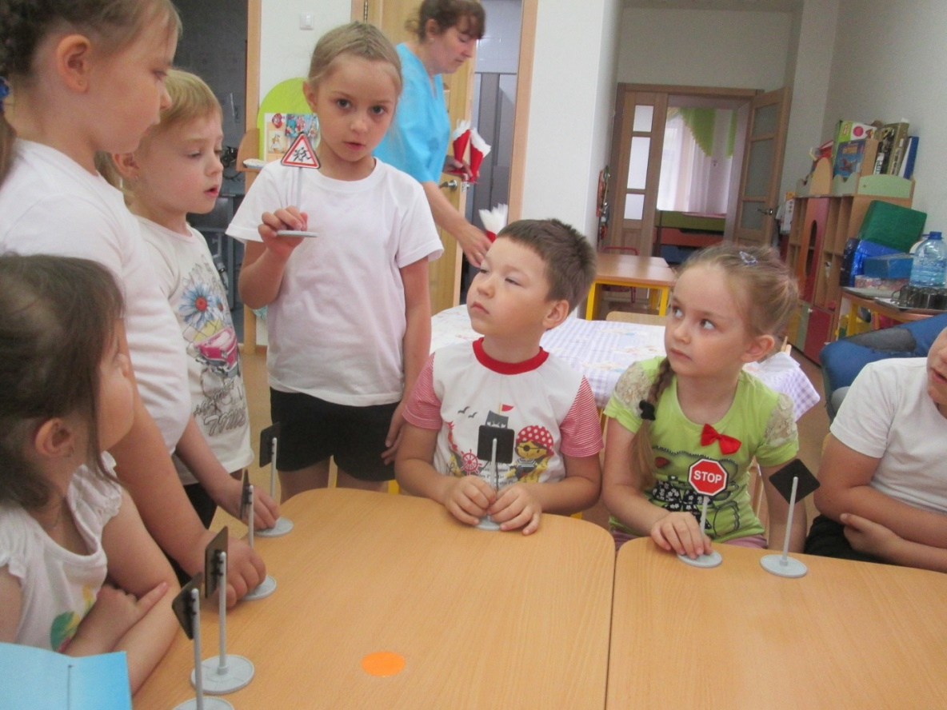
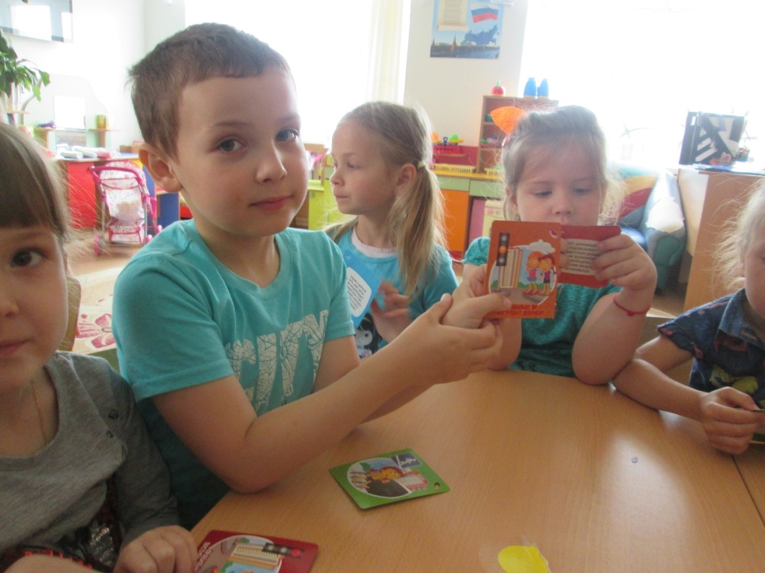
Играли в подвижные игры: «Красный, жёлтый, зелёный», «Слушай сигнал». Закрепляли знания о видах транспорта, в каком направлении и по какой стороне дороги движется транспорт. 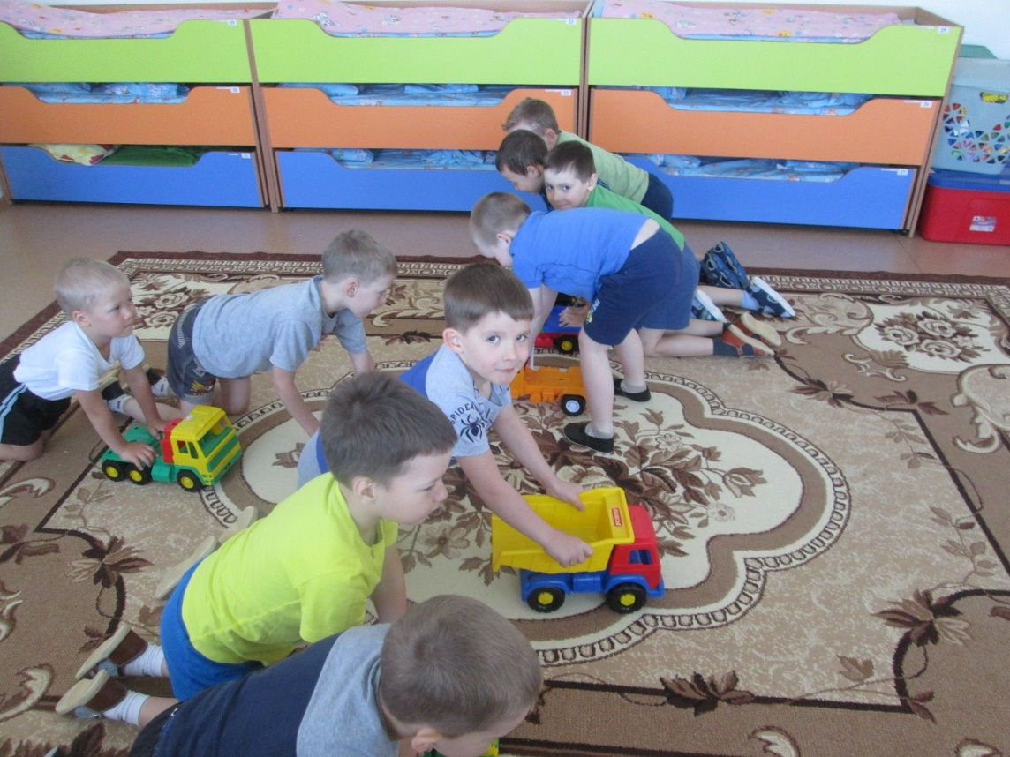
Итогом всей недели стала экскурсия «Безопасный маршрут» по главной улице села, улице Ленина. Дети знают и называют дорожные знаки, знают правила ПДД. 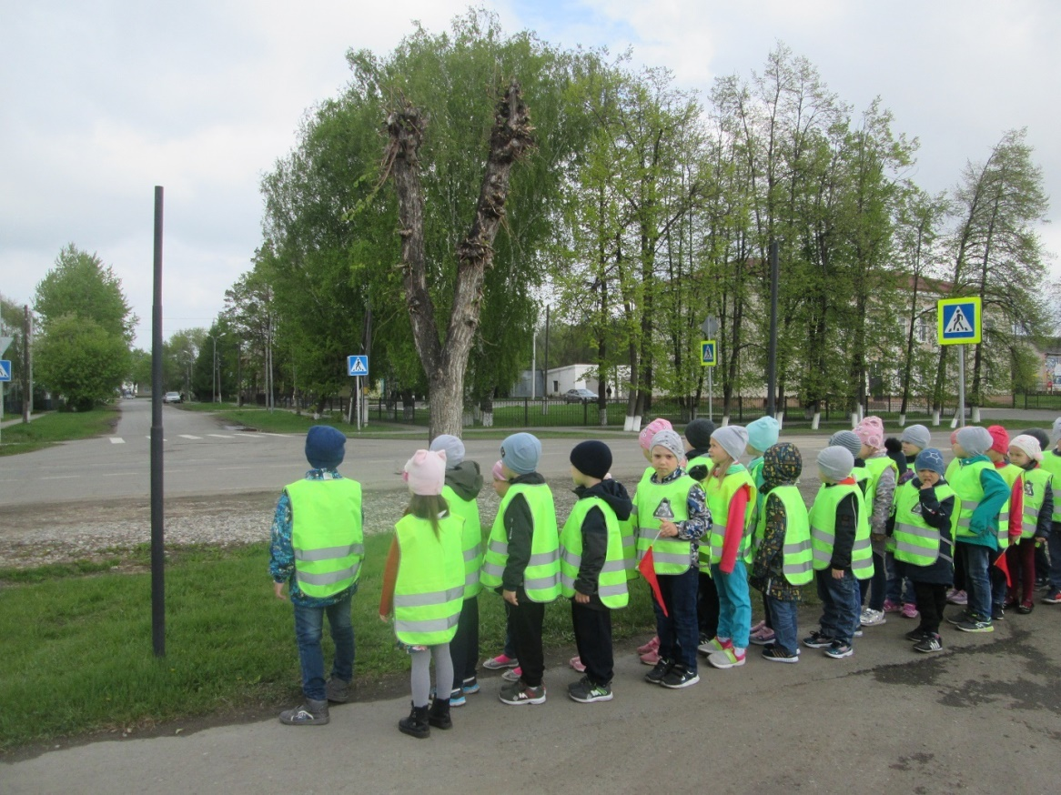
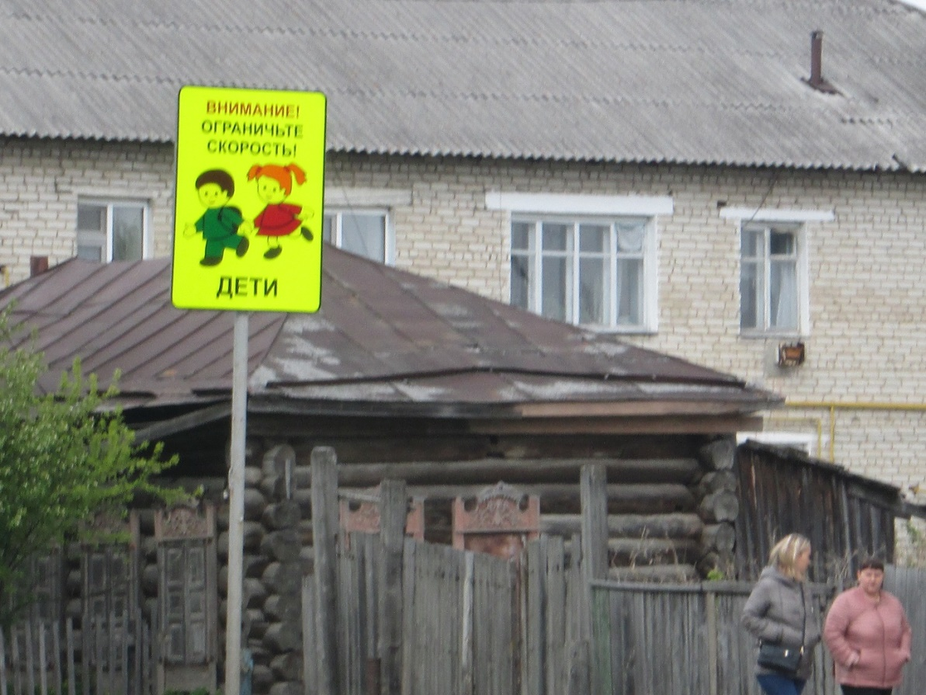
Для родителей приготовили памятки «Безопасная дорога детства», «Главный пассажир».
Надеемся, что и родители, и дети будут соблюдать в дальнейшем Правила Дорожного Движения!
Информацию подготовила
воспитатель МА ДОУ АР
детский сад «Сибирячок»
Полупан Елена Андреевна.

